重印图书推荐

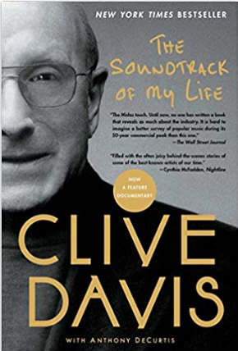
中文书名：《美国摇滚往事》
英文书名：CLIVE: THE SOUNDTRACK OF MY LIFE
作 者：Clive Davis and Anthony DeCurtis
出 版 社：Simon & Schuster
代理公司：WME /ANA/ Jackie Huang
页 数：608页
出版日期：2013年
代理地区：中国大陆、台湾地区
审读资料：电子稿
类 型：传记回忆录
授权已授：曾授权河南大学出版社，版权已回归
美亚排名：
#58 in Books > Arts & Photography > Music > Business
#366 in Books > Arts & Photography > Music > Biographies > Rock
#479 in Books > Biographies & Memoirs > Professionals & Academics > Business

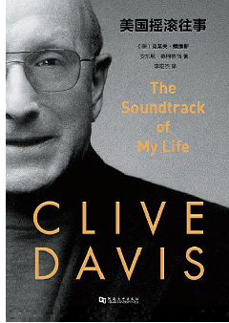
中简本出版记录
作 者：（美）克莱夫·戴维斯，（美）安东尼·德柯蒂斯
出版社：河南大学出版社
译 者：李宏杰
出版年：2016年
页 数：507页
定 价: 78元
装 帧：平装

内容简介：

“我自己的音乐产业生涯比这时间更长，要追溯到1965年，当时我刚刚开始运营哥伦比亚唱片。这真是长长的一段路——从签约詹妮丝•乔普林（Janis Joplin）到发掘惠特妮•休斯顿（Whitney Houston），从帮助桑塔纳（Santana）在1969年成名，到预见他在30年后戏剧性地回归，所有的故事，都会写进这本书。”

从鲍勃•迪伦（Bob Dylan）到保罗•西蒙（Paul Simon）

从惠特妮•休斯顿（Whitney Houston）到艾丽西娅·基斯（Alicia Keys）

众多乐坛巨星背后的传奇推手

纵横欧美乐坛半世纪的“金耳朵”克莱夫•戴维斯（Clive Davis）毫无保留的一生自传。

唱片业从业者和流行音乐爱好者都不可错过的产业“圣经”

刘欢、汪峰、许巍、郑钧、李健、张楚、宋柯、张帆、沈黎晖、郝舫、有待、郝云、赵雷、尹亮、王磊、黄燎原、孙孟晋 联合推荐

目录：

布鲁克林的记忆
化悲痛为力量
哈佛求学
重回纽约生活
改变我一生的机遇
经营哥伦比亚蟾官
发掘艺人
蒙特利的经历
哥伦比亚名声大噪
白珍珠
西蒙和加芬克尔
迪伦
我想要哪种工作？
从桑塔纳到斯普林斯汀
天才突击和收获公司之魂
一个幻想的终结
寻找一个新的开始
阿里斯塔意味着卓越
曼尼洛狂热
创办一个新厂牌
帕蒂·史密斯和卢·里德
准备好摇滚
感恩而死
吉尔·斯科特—赫伦和捉鬼敢死队
百老汇、电影原声带和喜剧
狄昂·沃威
灵魂歌后
新浪潮，重金属以及“艺术体操”乐队
惠特妮
不仅仅是巴瑞专属公司
阿里斯塔唱片的大爆发和“米力瓦利”组合的终结
阿里斯塔纳什维尔分公司和新一代乡村音乐
LaFace唱片的时代！
坏男孩唱片公司
莎拉·麦克拉克伦、“爱司基地”组合和随心所欲的90年代
桑塔纳和专辑《超自然》
立即成名！
艾丽西娅
在J唱片的那些年
洛德·斯图尔特和《美国流行金曲簿》系列专辑
21世纪曙光中的摇滚
《美国偶像》和凯莉·克拉克森
关于《美国偶像》的更多
接受改变勇往直前
索引
译后记

作者简介：

克莱夫·戴维斯 Clive Davis (1932-)，美国传奇唱片制作人，阿里斯塔唱片公司的创始人，唱片工业史上发掘天才最多的“金耳朵”。他的人生几乎代表了整个美国流行乐发展史。安东尼·德柯蒂斯 Anthony DeCurtis 是《滚石》杂志特约编辑，同时是多家音乐与娱乐媒体撰稿人，现于宾夕法尼亚大学和纽约大学任教。

媒体评价：

在整个音乐圈，没有人像克莱夫•戴维斯这样独一无二。他就像《现代启示录》里的罗伯特•杜瓦尔。——Patti Smith

克莱夫是个不可思议的人物，没人能轻易取代他。——Doug Morris（索尼音乐娱乐CEO）

80岁的克莱夫•戴维斯比音乐产业内99%的20岁、30岁和40岁的人都要厉害。
——Simon Cowell（《美国偶像》导师）

点石成金。至今为止，还没有第二个人写出过像戴维斯先生这样揭露如此多唱片业内幕的书。——《华尔街日报》

在这本回忆录里，曾为布鲁斯•斯普林斯汀到惠特妮•休斯顿等巨星引路的男人分享了他成功的秘密。——《人物》

这本书里有太多不可思议的故事，简直是横贯整个音乐历史的一次漫步。——Ryan Seacrest

“The Midas Touch. Until now, no one has written a book that reveals as much about the industry as Mr. Davis’ book does. It is hard to imagine a better survey of popular music during its 50 year commercial peak than this one.” ——The Wall Street Journal

"The pages of The Soundtrack of My Life are filled with fantastic scenes and revelations." ——The Los Angeles Times

“Who put the bomp, Barry Mann asked in his 1961 single, in the bomp bah bomp bah bomp? Mr. Mann wanted to shake that person’s hand. For much of the 1960’s, 70’s, 80‘s 90’s and 00’s, a pretty good answer to that existential question was Clive Davis. As the head of Columbia Records and then Arista, the label he founded, Mr. Davis had a knack for introducing good singers to good material. The results tended to be explosive, as if he were dropping packages of Mentos into two-liter bottles of Diet Coke.” ——The New York Times

“The book shows why Davis holds a rarefied status in the music world — an executive almost as famous as his performers.” ——Associated Press

谢谢您的阅读！
请将回馈信息发至：黄家坤（Jackie Huang）
安德鲁•纳伯格联合国际有限公司北京代表处
北京市海淀区中关村大街甲59号中国人民大学文化大厦1705室，100872
电 话：010-82504506
传 真：010-82504200
Email: Jhuang@nurnberg.com.cn
网 址: http://www.nurnberg.com.cn
新浪微博：http://weibo.com/nurnberg
豆瓣小站：http://site.douban.com/110577/
微信订阅号：安德鲁书讯

